Protocoles de routage
- Introduction :
Imaginons le petit réseau suivant : 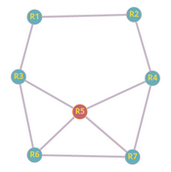 | Aller du réseau 5 (R5) au réseau 2 (R2) revient à trouver son chemin dans un graphe :  - les routeurs constituent les nœuds de ce graphe  - les liaisons (cuivre, fibre, wifi, 3/4/5G, satellite ...) constituent les arêtes

Plusieurs algorithmes sont possibles. Néanmoins pour le routage réseau, des contraintes particulières liées au fonctionnement des réseaux sont à prendre en compte :
- les routeurs n'ont pas connaissance de la topologie globale du réseau, ils ne communiquent qu'avec leurs voisins immédiats.
- l'algorithme est distribué : il n'y a pas en général de centre de gestion central. Chaque routeur se constitue sa propre table lui-même à partir des informations communiquées par ses voisins. Lui-même transmet à ses voisins les informations en sa possession.
- l'algorithme est itératif : il est exécuté en permanence et ne s'arrête jamais. Lorsqu'une modification est faite sur le réseau, celle-ci se propage de proche en proche à chaque routeur qui adapte sa table en conséquence.
Sur notre réseau d'exemple, R2 signale sa présence à R1 et R4. R4 se signale à R5 et indique aussi qu'il peut joindre R2. De proche en proche, les tables de routage de chacun se propagent. Pour aller de R2 à R5, R2 a le choix entre plusieurs chemins :
- R2 → R4 → R5
- R2 → R1 → R3 → R5
- R2 → R1 → R3 → R6 → R5 ...
A partir de là, deux grandes familles d'algorithmes se dégagent :
- le routage à vecteur de distance
- le routage à état de lien
La première famille consiste à compter le nombre d'étapes nécessaires pour atteindre l'objectif. Dans notre exemple, R2 → R4 → R5 est clairement avantageux. Mais il se peut que la liaison R4 → R5 utilise une liaison satellite à bas débit et grande latence.
On a alors une seconde famille d’algorithmes à état de liens qui va prendre en compte la qualité des liaisons pour optimiser le débit ou la latence de la liaison.
Nous allons maintenant étudier le protocole RIP (Routing Information Protocol) qui rentre dans la première famille et le protocole OSPF (Open Shortest Path First) qui est de la seconde famille de protocoles.
B) Le protocole RIP
Le protocole RIP (Routing Information Protocol ou protocole d'information de routage) est un protocole de routage IP à vecteur de distance (couple adresse, distance) s'appuyant sur l'algorithme de Bellman-Ford afin de déterminer la route permettant d'atteindre la destination en traversant le moins de routeurs (on parle de nombre de sauts minimum).
Dans ce protocole le nombre de sauts est la métrique utilisée et il ne peut excéder quinze.
Dans ce protocole, la meilleure route à prendre est celle qui demandera le moins de sauts entre le routeur de départ et le routeur d'arrivée.
Principe : https://youtu.be/kzablGaqUXM
- Toutes les trente secondes, les routeurs envoient à leurs voisins directs (ceux avec qui ils sont directement reliés), les adresses IP des réseaux qu'ils connaissent ainsi que la métrique, c'est-à-dire le nombre de sauts, pour les rejoindre.
- Le routeur qui reçoit les informations d'un voisin va augmenter automatiquement la métrique de 1, afin de tenir compte du saut entre lui et le routeur qui vient de lui envoyer les informations.
- Le routeur analyse alors les informations et plusieurs cas sont possibles :
  - S'il trouve un réseau inconnu il l'ajoute à sa table de routage.
  - S'il trouve une route vers un réseau connu plus courte, il actualise sa table de routage en gardant cette route et en supprimant la plus longue.
  - S’il trouve une route vers un réseau connu de même métrique, il l'ignore.
  - S’il trouve une route vers un réseau connu plus longue, il l'ignore.
  - Un autre cas est possible c'est la modification de la topologie du réseau, c'est-à-dire la modification de l'architecture (physique ou logique) de celui-ci. En cas de modification topologique, le routeur actualise sa table de routage en tenant compte des modifications reçues de proche en proche (modification du nom d'une interface réseau…)
- Si un routeur voisin ne donne pas d'information le concernant au bout de trois minutes, la métrique de 16 lui est automatique attribuée, ce qui permet de le considérer comme injoignable.
Exemple : Considérons le réseau suivant :
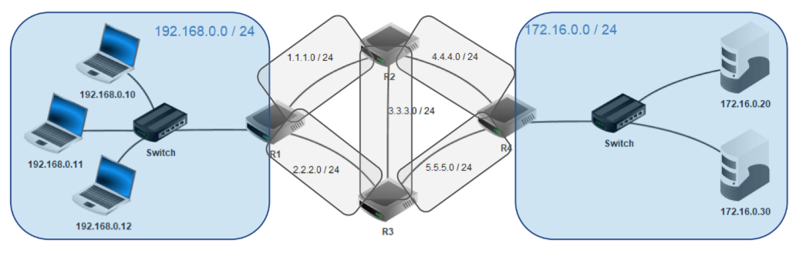
Il est composé de :
- 2 sous-réseaux locaux (LAN) ayant pour adresse réseau 192.168.0.0 et 172.16.0.0.
- 5 sous-réseaux composant une partie de l'internet.
Nous allons nous intéresser à l'évolution des tables de routage des routeurs R1 et R2 sur lesquels on a activé le protocole RIP.
Étape 1 : Au démarrage, R1 ne peut atteindre que ses voisins immédiats (nb Sauts vaut 1). Aucune passerelle n'est nécessaire puisque la communication est directe. Chaque sous réseau utilise une interface spécifique.
Le réseau local 1 contenant les postes de travail est accessible en wifi.
 | IP de destination | Passerelle suivante | Interface | Nombre de sauts
 | 192.168.0.0 |  | wifi0 | 1
 | 1.1.1.0 |  | eth0 | 1
 | 2.2.2.0 |  | eth1 | 1
En ce qui concerne le routeur 2, celui-ci possède 3 interfaces réseau filaires, que nous nommerons eth0, eth2 et eth3 qui permettent d'atteindre les routeurs immédiats (R1, R3, R4). Écrire sa table au démarrage.
Table de routage de R2 : | IP de destination | Passerelle suivante | Interface | Nombre de sauts

Étape 2 : Au bout de 30 secondes, un premier échange intervient avec les voisins immédiats de chacun des routeurs. En appliquant les règles du RIP, voici la table de routage de R1 après une étape :
Table de routage de R1 : | IP de destination | Passerelle suivante | Interface | Nombre de sauts
Table de routage de R1 : | 192.168.0.0 |  | wifi0 | 1
Table de routage de R1 : | 1.1.1.0 |  | eth0 | 1
Table de routage de R1 : | 2.2.2.0 |  | eth1 | 1
Table de routage de R1 : | 4.4.4.0 | 4.4.4.1 | eth0 | 2
Table de routage de R1 : | 3.3.3.0 | 3.3.3.1 | eth1 | 2
On a ajouté à la table précédente les réseaux atteignables par R2. On pense cependant à ajouter 1 au nombre de sauts ! Si R1 veut atteindre le réseau 4.4.4.0, il s'adressera à R2 et atteindra le réseau cible en 2 sauts.
Écrire la table de R2 qui s'enrichit des informations envoyées par R1 afin d'atteindre le réseau local, mais aussi des informations en provenance de R3 et R4. Il découvre ainsi 2 nouveaux réseaux.

Table de routage de R2 : | IP de destination | Passerelle suivante | Interface | Nombre de sauts
Table de routage de R2 : | 1.1.1.0
Table de routage de R2 : | 4.4.4.0
Table de routage de R2 : | 3.3.3.0
Table de routage de R2 : | 192.168.0.0
Table de routage de R2 : | 2.2.2.0
Table de routage de R2 : | 5.5.5.0
Étape 3 : c’est l’étape finale : le routeur R1 est à présent en capacité d'acheminer un paquet du poste de travail du réseau 1 vers les postes de travail se trouvant dans le réseau 2. Compléter la table de routage de R1 :
Table de routage de R1 : | IP de destination | Passerelle suivante | Interface | Nombre de sauts
Table de routage de R1 : | 192.168.0.0 |  | wifi0 | 1
Table de routage de R1 : | 1.1.1.0 |  | eth0 | 1
Table de routage de R1 : | 2.2.2.0 |  | eth1 | 1
Détection des pannes : Le protocole RIP est en mesure de détecter des pannes : Si un routeur ne reçoit pas d'information de la part d'un de ses voisins au bout d'un temps de l'ordre de 3 minutes (configurable) il va considérer que ce lien est mort et en informer ses voisins en indiquant un nombre de sauts égal à 16. Puisque RIP ne gère que 15 sauts au maximum, 16 peut être considéré comme une distance infinie. De cette manière, les voisins vont pouvoir recalculer leurs routes en conséquence en évitant le lien qui est tombé.
Détection des boucles : RIP implémente des mécanismes pour empêcher que se forment des boucles de routage. Une boucle est par exemple une route du type R2 → R3 → R4 → R2. Des exemples de tels mécanismes sont :
- une durée de vie limitée sur les paquets (TTL) afin qu'un paquet qui tourne en rond soit détruit
- ne pas renvoyer une information vers un routeur si celle-ci est déjà passée par ce routeur
  - Le protocole OSPF
Le protocole OSPF (Open Shortest Path First) rentre dans la catégorie des protocoles à état de lien.
Le protocole OSPF propose une approche tout à fait différente : au lieu de s'intéresser au nombre de sauts, on va chercher à optimiser le débit des liaisons empruntées. Pour cela, chaque routeur va devoir connaître l'intégralité du réseau avec le débit associé à chaque lien afin d'appliquer un algorithme de recherche de chemin optimal.
Video protocole à état de lien : https://tube-sciences-technologies.apps.education.fr/w/rzP5unHWaHrjmxjT5zcakY
Dans le protocole OSPF le choix du routeur voisin le plus approprié prend en compte les bandes passantes (débits) de l'ensemble des liaisons du réseau.  Ainsi, à chaque liaison entre routeurs est attribué un coût C définit par une relation du type : $C=\frac{D_{ref}}{D}$  où D_{ref} est le débit de référence et D est le débit de la liaison, en bits/s.  Remarque : en général, on prend D_{ref} = 10⁸ bits/s, mais d'autres valeurs sont possibles.  Le coût d'une succession de liaisons est la somme des coûts des différentes liaisons. | Quelques valeurs :  - Par cable :  - I2C 3.0 : 3,4 Mbit/s  - USB 1.1 : 12 Mbit/s  - USB 2.0 : 480 Mbit/s  - USB 3.0 : 5 Gbit/s  - Sans fil :  - Wi-Fi : 11 Mbit/s à 1,3 Gbit/s (802.11ac)  - 5G : 1 Gbit/s  - Réseaux :  - Fast Ethernet : 100 Mbit/s  - CPL : 14 / 85 / 200 / 500 / 1000 Mbit/s
Remarque : On peut faire un parallèle entre le fonctionnement d'OSPF et celui de nos logiciels de guidage par GPS.
En effet, dans ce type de logiciels :
- l'ensemble de la carte de France et de ses routes est connue du logiciel
- le type de chaque route est renseigné ainsi que la vitesse autorisée sur la route
- le calcul d'itinéraire va permettre le calcul d'un chemin permettant par exemple d'emprunter les routes sur lesquelles la vitesse est la plus importante (temps le plus court).

Découverte de la topologie du réseau  OSPF a besoin de connaître la topologie du réseau ainsi que la qualité de chaque lien en termes de bande passante.  Pour cela, chaque routeur va fabriquer une table de voisinage : il s'agit d'un tableau permettant d'identifier tous les routeurs qui lui sont connectés ainsi que le débit associé à chaque lien.  Pour obtenir ces informations, le routeur échange périodiquement des messages (appelés messages hello) avec ses voisins. | 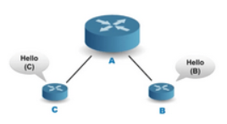
  Voisin | qualité du lien
  B | 1 Gb/s
  C | 10 Gb/s
Une fois tous ses voisins directs identifiés, le routeur va envoyer sa table de voisinage à tous les autres routeurs du réseau. Il va recevoir des autres routeurs leurs tables de voisinages et ainsi pouvoir constituer une cartographie complète du réseau.

